第三章习题答案：
- B
- C
- C
- C
- C
- B
- A
- A
- ⑴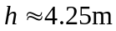；⑵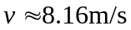
- 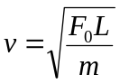
- ⑴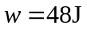；⑵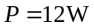
- ⑴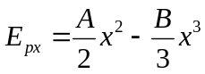；⑵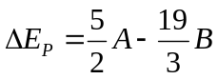
- 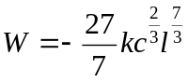
- ⑴轨迹方程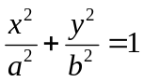，质点做轨迹为椭圆的曲线运动；⑵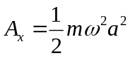，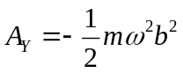；⑶是保守力
- 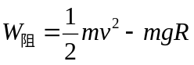
- 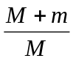
- ⑴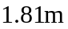；⑵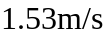
- ⑵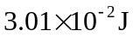；⑶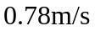
- 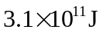
- 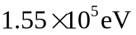
- 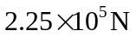
- 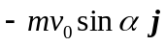；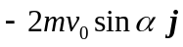
- 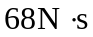；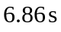；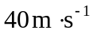
- 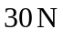
- 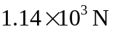
- 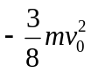；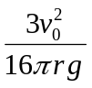；圈
- 